Head Teacher
Dora Stratou
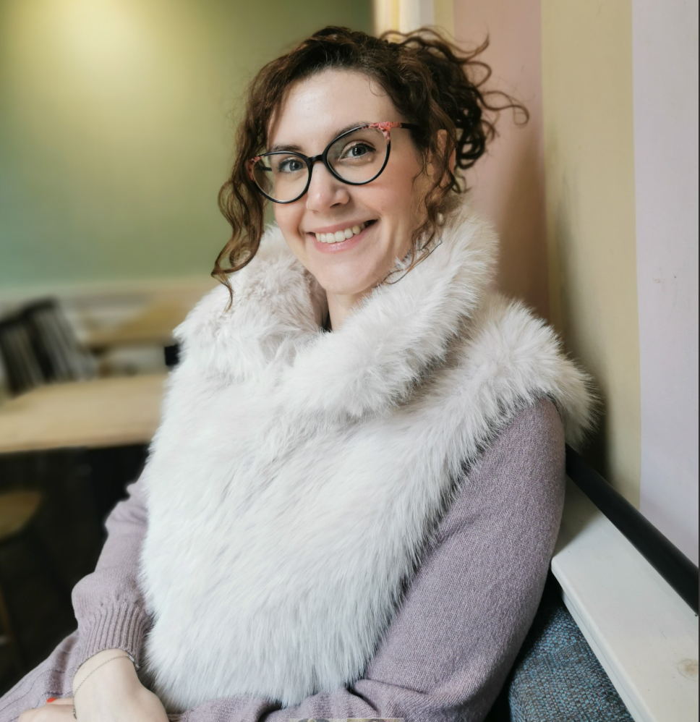
Αγαπητοί γονείς, κηδεμόνες και φίλοι της σχολικής μας κοινότητας, Ονομάζομαι Δώρα Στράτου και έχω την τιμή να αναλαμβάνω τη διεύθυνση του Παροικιακού Σχολείου του Μπρίστολ. Η επαφή με την ελληνική και κυπριακή γλώσσα και πολιτιστική κληρονομιά αποτελεί για μένα πηγή έμπνευσης, και νιώθω ιδιαίτερη χαρά που θα συμβάλλω στην εκπαίδευση και την πρόοδο των μαθητών μας.

Σπούδασα Κλασική Φιλολογία στο Εθνικό και Καποδιστριακό Πανεπιστήμιο Αθηνών και κατέχω μεταπτυχιακό τίτλο σπουδών από το Πανεπιστήμιο του Μπρίστολ, με ειδίκευση στην Εκπαιδευτική Έρευνα και τη Συμπερίληψη μαθητών με ειδικές ανάγκες και μαθησιακές δυσκολίες. Από τον Οκτώβριο του 2024 παρακολουθώ πρόγραμμα μετεκπαίδευσης στη Διοίκηση Εκπαίδευσης και στην ενσωμάτωση μαθητών με αναπηρία στη σύγχρονη τάξη, το οποίο ολοκληρώνεται τον Απρίλιο του 2026.

Έχω εργαστεί για πάνω από δέκα χρόνια σε αγγλικά ειδικά σχολεία και μονάδες συμπερίληψης, ενώ υπηρέτησα ως Lead Teacher για δύο χρόνια. Τα τελευταία τέσσερα χρόνια είχα τη χαρά να είμαι μέλος της εκπαιδευτικής ομάδας του Παροικιακού Σχολείου του Μπρίστολ.

Η προσέγγισή μου βασίζεται στην υπομονή, την ευελιξία και την ενσυναίσθηση. Πιστεύω βαθιά στη δύναμη της συνεργασίας και στην ουσιαστική επικοινωνία μεταξύ σχολείου, οικογενειών και εξωτερικών φορέων, ώστε να προσφέρουμε σε κάθε παιδί τις ευκαιρίες και την υποστήριξη που χρειάζεται για να φτάσει στο μέγιστο των δυνατοτήτων του. Ένα από τα πιο ικανοποιητικά στοιχεία του ρόλου μου είναι να παρακολουθώ το «ταξίδι» των μαθητών μας καθώς ανακαλύπτουν τη γλώσσα, την ιστορία και τον πολιτισμό της Ελλάδας και της Κύπρου, καλλιεργώντας περηφάνια για την καταγωγή τους.

Στον ελεύθερο χρόνο μου απολαμβάνω το διάβασμα, τη γιόγκα, το μαγείρεμα και περνάω χρόνο με την οικογένεια και τους φίλους μου.

************************************************************
Dear Parents, Guardians, and Members of Our School Community, My name is Dora Stratou, and I am honoured to take on the role of Headteacher at the Bristol Greek School. Greek and Cypriot language and culture have long been a profound source of inspiration for me, and I am excited to contribute to the growth and development of our students.

I hold a degree in Classical Philology from the National and Kapodistrian University of Athens, and a Master’s in Educational Research and Inclusion of Students with Special Needs from the University of Bristol. Since October 2024, I have been pursuing postgraduate training in Educational Leadership and Inclusive Practices for Students with Disabilities, with the programme extending until April 2026.

With over ten years of experience in English special schools and inclusion units, two years as a Lead Teacher, and four years working within the Bristol Greek School community, I bring both passion and expertise to this role.

My leadership is built upon patience, flexibility, and empathy. I firmly believe that collaboration between school, families, and external professionals—where appropriate—is essential for empowering each student to achieve their fullest potential.

One of the most rewarding aspects of my role is witnessing our students’ journeys as they discover the Greek and Cypriot language, history, and culture—cultivating a deep pride in their heritage.
Outside school, I enjoy reading—particularly crime fiction—practising yoga, cooking, listening to music, and spending time with family and friends.

I look forward immensely to meeting every one of you and working together to support our students in achieving their aspirations. Warm regards, Dora Stratou Headteacher, Bristol Greek School.

Nursery and Year 2b Class  Adults Classes for Beginers and Improvers  Sofia Prodromou | Reception Class  Year 5 & 6 / A2 B1 Ελληνομάθεια Class  GCSE 2nd Year Class  Tatiana Sidiropoulou
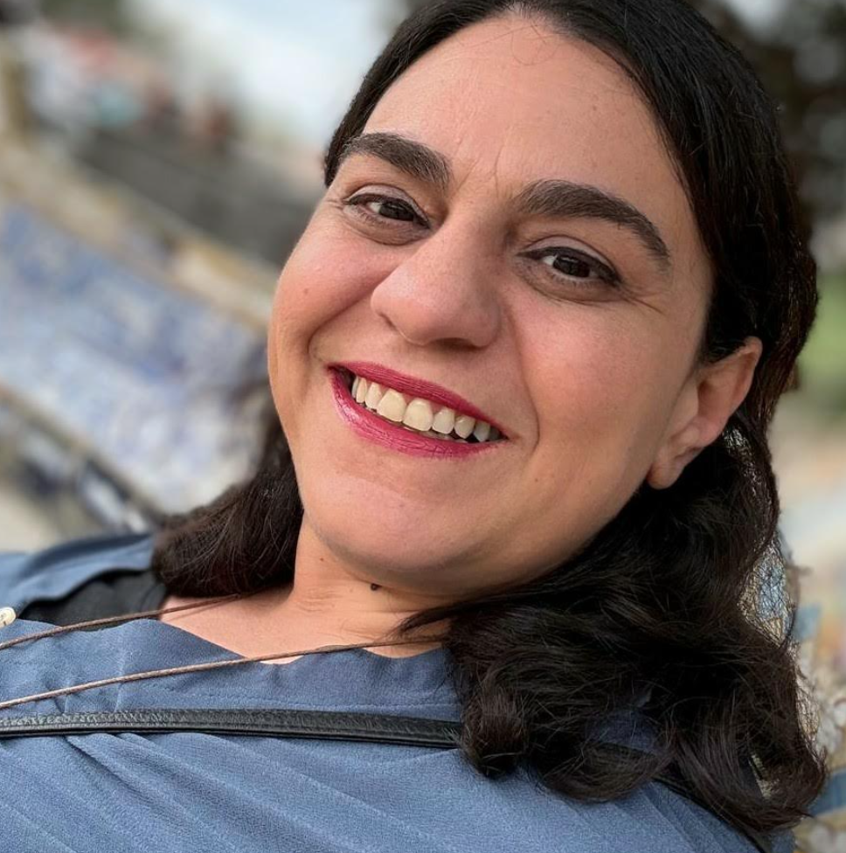  Ονομάζομαι Σοφία Προδρόμου. Είμαι νηπιαγωγούς με εξειδίκευση στην εμψύχωση διδακτέας ύλης και της διδασκαλίας ελληνικών σαν δεύτερη ή ξένη γλώσσα.  Δουλευω σαν δασκάλα 25 χρόνια και αυτό που με χαρακτηρίζει είναι ότι βρίσκω τα θετικά στοιχεία ενός παιδιού και εστιάζω εκεί ώστε να το παιδί να μου δωσει τον καλύτερο του εαυτό.  Πιστεύω ότι όλα τα παιδιά πρέπει να πιστεύουν στον εαυτό τους και δουλευω πολύ πάνω σε αυτό.  Κάθε παιδί είναι πηγή γνώσης για εμένα και μου δίνει δύναμη και χαρά να το διδάσκω.  Εκτός από δασκάλα είμαι και μητέρα 2 παιδιών. Τις ελεύθερες ώρες μου κάνω βόλτες με την οικογένεια μου και μου αρέσουν πολύ ο ελληνικοί παραδοσιακοί χοροι.  Περιμένω να σας γνωρίσω από κοντά το Σεπτέμβριο και μαζί να κάνουμε το καλύτερο για τα παιδιά σας.  *************************************************************  My name is Sofia Prodromou. I am a nursery teacher specializing in curriculum animation and teaching Greek as a second or foreign language.  I have been working as a teacher for 25 years and what characterizes me is that I find the positive elements of a child and focus on them so that the child gives me his or her best self.  I believe that all children should believe in themselves and I work hard on this. Every child is a source of knowledge for me and gives me strength and joy to teach them.  In addition to being a teacher, I am also a mother of 2 children. In my free time, I go for walks with my family and I really like Greek traditional dances.  I look forward to meeting you in person in September and together we can do the best for your children | 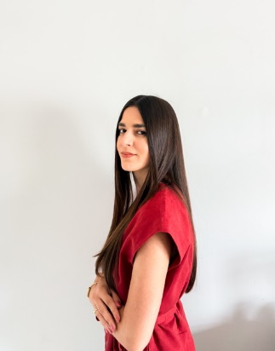  Ονομάζομαι Αναστασία (Τατιάνα) Σιδηροπούλου και είμαι η δασκάλα των τάξεων της Προδημοτικής, της ΣΤ’ Δημοτικού (Α2 επίπεδο Ελληνομάθειας) καθώς και του τμήματος προετοιμασίας για τις εξετάσεις GCSE στην Ελληνική γλώσσα.  Κατέχω πτυχίο του Παιδαγωγικού Τμήματος Προσχολικής Εκπαίδευσης του Πανεπιστημίου Θεσσαλίας, από όπου αποφοίτησα το 2019 με βαθμό «Άριστα». Οι μεταπτυχιακές μου εξειδικεύσεις επικεντρώθηκαν στη διδασκαλία της ελληνικής ως δεύτερης ή ξένης γλώσσας και στην Ειδική αγωγή και εκπαίδευση. Επιπλέον, διαθέτω εξειδίκευση στην «Οργάνωση, Διοίκηση, Εκπαίδευση και Λειτουργία Σχολικής Μονάδας» από το Εθνικό και Καποδιστριακό Πανεπιστήμιο Αθηνών.  Από το 2022 εργάζομαι ως εκπαιδευτικός στο Ελληνικό Παροικιακό Σχολείο του Μπρίστολ, αναλαμβάνοντας τη διδασκαλία της Ελληνικής ως δεύτερης/ξένης γλώσσας σε μαθητές προσχολικής και δημοτικής ηλικίας. Επιπλέον, έχω αναλάβει την προετοιμασία και καθοδήγηση μαθητών σε τμήματα εξετάσεων Ελληνομάθειας και GCSE αναπτύσσοντας μια πολύπλευρη προσέγγιση για τη διδασκαλία της ελληνικής γλώσσας.  Η διδασκαλία μου ξεκινά από το παιδί: τι το ενδιαφέρει, πώς μαθαίνει καλύτερα, τι το κινητοποιεί. Σκοπός μου είναι να δημιουργώ μια σχέση εμπιστοσύνης και να προσφέρω στους μαθητές τα κατάλληλα ερεθίσματα για να εξελίσσονται σε ένα υποστηρικτικό, μαθησιακό περιβάλλον, όπου μπορούν να εκφραστούν και να ανθίσουν.  Στον ελεύθερο μου χρόνο, απολαμβάνω να ταξιδεύω σε νέα μέρη, εξερευνώντας διαφορετικούς πολιτισμούς και τοπία. Η φωτογραφική μου μηχανή είναι πάντα μαζί μου, καθώς μου αρέσει να απαθανατίζω στιγμές και πρόσωπα που συναντώ. Παράλληλα, λατρεύω να δοκιμάζω τοπικές γεύσεις και παραδοσιακά πιάτα. Επίσης, μου αρέσει να περνάω ποιοτικό χρόνο με φίλους, είτε οργανώνοντας μικρές αποδράσεις, είτε απλώς μοιραζόμενοι ένα καλό γεύμα και ιστορίες από την καθημερινότητα.  Έχοντας αναλάβει πολυάριθμους ρόλους στην πρωτοβάθμια και δευτεροβάθμια εκπαίδευση, πιστεύω ότι μπορώ να συμβάλλω ενεργά στην καλλιέργεια και εκμάθηση της ελληνικής γλώσσας διαδραματίζοντας ενεργό ρόλο στην εκπαιδευτική πορεία των μαθητών.  *********************************************************  My name is Anastasia (Tatiana) Sidiropoulou, and I am the teacher of the Reception class, the Year 6 class (A2 level for the Greek Language exams), and the preparation class for the GCSE exams in Greek.  I hold a degree from the Department of Early Childhood Education at the University of Thessaly, from which I graduated in 2019 with distinction ("Excellent"). My postgraduate specialisations focused on teaching Greek as a second or foreign language, as well as in Special Education and Training. In addition, I have specialised training in "Organisation, Administration, Education, and Operation of School Units" from the National and Kapodistrian University of Athens.  Since 2022, I have been working as an educator at the Hellenic School of Bristol, where I teach Greek as a second/foreign language to preschool and primary school students. I am also responsible for preparing and guiding students in the Greek Language Proficiency and GCSE examination classes, applying a holistic approach to teaching the Greek language.  My teaching approach focuses on the child, taking into account their interests, their motivations, and how they learn best. My goal is to build a relationship of trust and to provide students with the right stimuli so they can grow in a supportive learning environment where they feel free to express themselves and flourish.  In my free time, I enjoy travelling to new places, exploring different cultures and landscapes. My camera is always with me, as I love capturing moments and faces along the way. At the same time, I’m passionate about trying local flavours and traditional dishes. I also enjoy spending quality time with friends, whether organising short getaways or simply sharing a good meal and stories from everyday life.  Having undertaken numerous roles in both primary and secondary education, I can make a meaningful contribution to the learning and cultivation of the Greek language, actively supporting the educational journey of students.
Year 1 and GCSE Exams Class  Stela Nioti | Year 1a Plus Class  Eleana Skoulikari
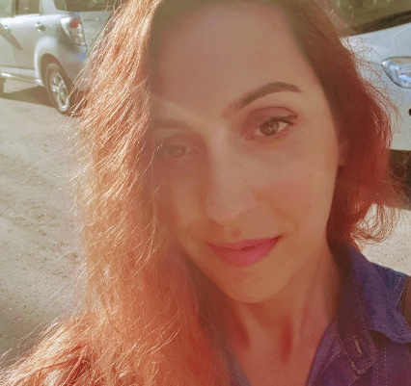  Γεια σας,  Ονομάζομαι Στέλλα και διδάσκω την Πρώτη Δημοτικού και την τάξη του GCSE.  Έχω Πτυχίο από το Παιδαγωγικό Τμήμα Δημοτικής Εκπαίδευσης του Αριστοτελείου Πανεπιστημίου Θεσσαλονίκης. Διδάσκω εδώ και 19 χρόνια, εκ των οποίων τα 12 σε δημοτικά σχολεία στην Ελλάδα. Έχω διδάξει όλες τις τάξεις του Δημοτικού, αλλά εξειδικεύομαι στην αρχική γραφή και ανάγνωση.  Για αρκετά χρόνια εργάστηκα σε μικρά σχολεία στην Κρήτη, όπου δίδασκα μεικτές τάξεις. Αυτή η εμπειρία με βοήθησε να αναπτύξω δεξιότητες στη διαχείριση τάξης και υπομονή με μαθητές διαφορετικών ικανοτήτων.  Από τότε που μετακόμισα στο Ηνωμένο Βασίλειο, απέκτησα Μεταπτυχιακό στην Σύγχρονη και Νεότερη Ελληνική και Ευρωπαϊκή Ιστορία — ένα όνειρο που έγινε πραγματικότητα — καθώς και δεύτερο Μεταπτυχιακό στη Διδασκαλία της Ελληνικής ως Δεύτερης Γλώσσας από το Πανεπιστήμιο Αιγαίου. Είμαι επίσης Πιστοποιημένη Εξετάστρια για το GCSE Ελληνικών με την Pearson Edexcel.  Επιπλέον, εργάζομαι σε σχολεία Δευτεροβάθμιας Εκπαίδευσης (KS3 και KS4), υποστηρίζοντας παιδιά που έχουν τα Αγγλικά ως δεύτερη γλώσσα. Σήμερα εξειδικεύομαι στην υποστήριξη μαθητών με προβλήματα όρασης στη γενική εκπαίδευση.  Αγαπώ τη διδασκαλία και χαίρομαι να βλέπω τα παιδιά να προοδεύουν μέσα στη σχολική χρονιά. Η αγαπημένη μου στιγμή είναι όταν οι μαθητές της Πρώτης Δημοτικού ξεκινούν να διαβάζουν και να γράφουν τις πρώτες τους λέξεις.  Εκτός σχολείου, μου αρέσει να παίζω παιχνίδια με την οικογενεια μου και να ταξιδεύω, να μαγειρεύω με τα δύο μου παιδιά (3 και 5 ετών) και να χαλαρώνω δίπλα στη θάλασσα στις καλοκαιρινές διακοπές μου, συνήθως, στην Κρήτη.  *************************************************************  Hello, My name is Stella and I teach Year 1 and the GCSE class. I hold a degree from the Department of Primary Education at the Aristotle University of Thessaloniki. I have been teaching for 19 years, 12 of which were in primary schools in Greece. I have taught all grades of primary school, but I specialize in early reading and writing.  For several years, I worked in small schools in Crete, where I taught mixed-age classes. This experience helped me develop strong classroom management skills and patience with students of varying abilities.  Since moving to the UK, I have completed a Master’s degree in Modern and Contemporary Greek and European History — a dream come true — as well as a second Master’s in Teaching Greek as a Second Language from the University of the Aegean. I am also a certified examiner for the Greek GCSE with Pearson Edexcel.  In addition, I work in secondary schools (KS3 and KS4), supporting children who speak English as a second language. Currently, I specialize in supporting students with visual impairments in mainstream education.  I love teaching and truly enjoy seeing children make progress throughout the school year. My favorite moment is when my Year 1 students begin to read and write their first words.  Outside of school, I enjoy playing games with my family, traveling, cooking with my two children (ages 3 and 5), and relaxing by the sea during my summer holidays, usually in Crete. | 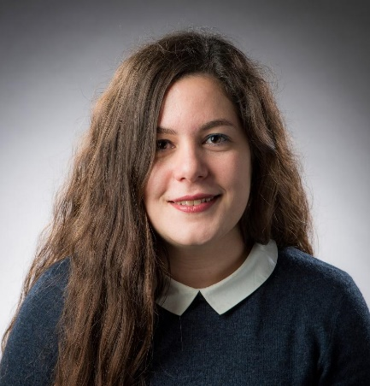  Γεια σας! Είμαι η Ελεάννα, μια από τις δασκάλες στο Ελληνικό Σχολείο του Μπρίστολ.  Τα τελευταία δέκα χρόνια δραστηριοποιούμαι στην πρωτοβάθμια και τριτοβάθμια εκπαίδευση. Στην Ελλάδα σπούδασα Παιδαγωγικά και εκεί αναπτύχθηκε το ενδιαφέρον μου για τη χρήση της τεχνολογίας στη μάθηση.  Στη συνέχεια, συνέχισα τις σπουδές μου στο Ηνωμένο Βασίλειο, όπου ολοκλήρωσα μεταπτυχιακό και διδακτορικό στο Πανεπιστήμιο του Μπάθ.  Αυτήν τη στιγμή εργάζομαι ως Teaching Fellow στην Εκπαιδευτική Ψυχολογία στο Bath Spa University και ως δασκάλα στην αποτελεσματική διδασκαλία της ελληνικής στο Ελληνικό Σχολείο του Μπρίστολ. Έχω συνεργαστεί με πολλά δημοτικά σχολεία της Αγγλίας ως ερευνήτρια, υπεύθυνη Science Club και STEM Ambassador.  Θέλω να συνδυάζω την έρευνα με τη διδασκαλία, σχεδιάζοντας καινοτόμα και εμπνευσμένα μαθήματα που κινητοποιούν τα παιδιά. Δίνω έμφαση στην πρωτοβουλία και στη φαντασία, προσαρμόζοντας τη διδασκαλία στα ενδιαφέροντα και στις ανάγκες των μαθητών. Στόχος μου είναι να δημιουργώ ένα υποστηρικτικό, ήρεμο και ασφαλές περιβάλλον, όπου τα παιδιά μαθαίνουν ελληνικά και χτίζουν δυνατές σχέσεις.  Έχω μία ιδιαίτερη αγάπη για τα παιδικά βιβλία, τη μουσική και τις επιστήμες. Αν ο καιρός το επιτρέπει, μπορεί να με δείτε να διαβάζουμε μαζί έξω στην αυλή, πάνω σε μια κουβέρτα.  Στον ελεύθερο χρόνο μου, απολαμβάνω την παρέα της οικογένειας και των φίλων, διαβάζω, ακούω μουσική, λύνω γρίφους και χτίζω Lego. Λατρεύουμε να επισκεπτόμαστε το Natural History Museum στο Λονδίνο. Επίσης, μου αρέσει να μαγειρεύω ελληνικές συνταγές, ακόμη κι αν ακόμα δεν έχω φτάσει τη μαγική μαγειρική της μαμάς!  Ανυπομονώ για μια νέα σχολική χρονιά γεμάτη ελληνικά, βιβλία, μουσική, παιχνίδια (ειδικά Pictionary!) και δημιουργικές περιπέτειες.  ******************************************************************  Hello, I’m Eleanna and I’m one of the teachers at the Hellenic School of Bristol.  I have been working in primary and higher education the last 10 years. I received a degree in Primary Education in Greece, where I developed an interest in the ways that technology can be used to assist teaching and learning. I continued my studies on the subject in the UK with a masters degree followed by a PhD at the University of Bath.  I am currently working as a Teaching Fellow in Educational Psychology at Bath Spa University and a Primary Teacher at the Hellenic School of Bristol. During these years, I have worked with many primary schools in England as a researcher, a Science Club leader and a STEM Ambassador.  I love combining my research and teaching by bringing my academic knowledge to the classroom and planning innovative, engaging, and fun lessons for the children. I like to work with initiative and imagination, following the dynamic of the classroom and the needs and interests of my students. With each one of my classes I aim to develop a caring, supportive environment, where children can learn Greek while building strong relationships in a calm environment, where they feel safe to be themselves. I have a passion for children’s books, music and science, and I try to use them a lot in my teaching. If the weather is nice, you might see us having our lunch on a picnic blanket while reading a book.  In my free time, I love spending time with my family and friends, reading books, listening to music, building puzzles and Lego sets, and going to museums. Our family favourite one is “The Natural History Museum” in London! I also enjoy cooking Greek recipes (although they are not as good as my mum’s – yet).  I am really looking forward to a new year full of Greek, books, music, games (especially Pictionary) and fun adventures in and out of the classroom!
Year 1b Plus Class  Angeliki Katramadou | Year 2 Class  B1 Ελληνομάθεια for Teenagers Class  B1 Ελληνομάθεια for Adults Class  Evangelia Bakola
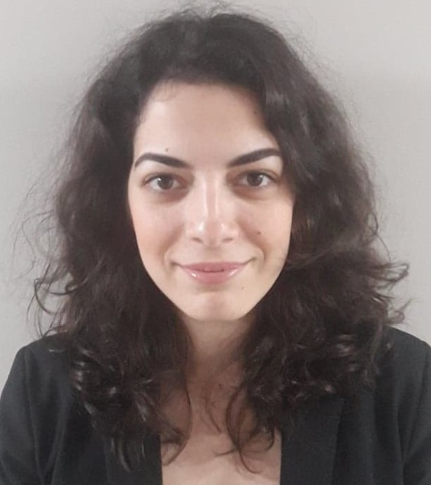  Γεια σας και καλωσήρθατε! Ονομάζομαι Αγγελική και διδάσκω στο Ελληνικό Σχολείο από το 2016, έχοντας αναλάβει τάξεις από την προδημοτική μέχρι και τα επίπεδα GCSE και A levels. Μου δίνει μεγάλη χαρά να βλέπω τους μαθητές μου να προοδεύουν και να εξερευνούν τον πλούτο της ελληνικής γλώσσας και κουλτούρας.  Σπούδασα Δημοτική Εκπαίδευση στην Ελλάδα και κατέχω δύο μεταπτυχιακούς τίτλους με διάκριση από το Πανεπιστήμιο του Μπρίστολ—ο ένας στην Ενταξιακή Εκπαίδευση και ο άλλος στην Εκπαιδευτική Έρευνα. Είμαι ιδιαίτερα παθιασμένη με την έρευνα, ειδικά στον τομέα των ειδικών εκπαιδευτικών αναγκών και των μεθόδων ένταξης. Έχω επίσης εργαστεί σε αγγλικά σχολεία, υποστηρίζοντας μαθητές με ποικίλες ανάγκες και βοηθώντας τους να αξιοποιήσουν στο έπακρο τις δυνατότητές τους.  Μέσα στην τάξη είμαι ήρεμη, προσιτή και δίνω αξία στην περιέργεια—χαίρομαι όταν οι μαθητές μου κάνουν ερωτήσεις, αμφισβητούν ιδέες και δημιουργούν ισχυρούς δεσμούς μάθησης μαζί μου. Στον ελεύθερο χρόνο μου αγαπώ τις ταινίες του Studio Ghibli, τα αστυνομικά μυθιστορήματα της Agatha Christie, το σκίτσο και τη διακόσμηση χώρων. Επίσης συλλέγω Lego και είμαι μεγάλη θαυμάστρια του Άρχοντα των Δαχτυλιδιών και του Χάρι Πότερ.  Αν με δείτε, ελάτε να μου πείτε ένα γεια—θα είναι χαρά μου να σας έχω στην τάξη μου φέτος, και ανυπομονώ να διδάξω αλλά και να διδαχθώ μαζί σας  ***************************************************  Hello and welcome! My name is Angeliki, and I have been teaching at the Greek School since 2016, working with students from preschool level through to GCSEs and A levels. I take great joy in seeing my students thrive as they explore the richness of the Greek language and culture.  I completed my degree in Primary Education in Greece and hold two master’s degrees with distinction from the University of Bristol—one in Inclusive Education and one in Educational Research. I am very passionate about research, especially in the field of special educational needs and inclusive methods. I have also worked in English schools, supporting students with diverse needs and helping them reach their full potential.  In the classroom, I am calm, approachable, and value curiosity—I enjoy when students ask questions, challenge ideas, and build strong learning relationships with me. Outside of teaching, I love Studio Ghibli films, Agatha Christie mysteries, sketching, and decorating. I also collect Lego and am a devoted fan of The Lord of the Rings and Harry Potter.  If you see me, come and say hello—it will be my pleasure to have you in my class this year, and I cannot wait to teach and be taught by you! | 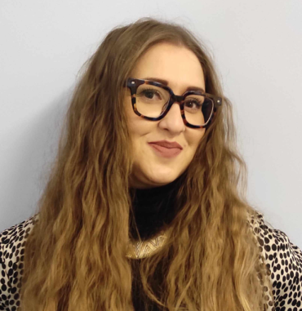  Γεια σας ! Είμαι η Ευαγγελία και είμαι η φετινή δασκάλα της Β’ τάξης & του επιπέδου Β1 ελληνομάθειας εφήβων και ενηλίκων. Εργάζομαι στην εκπαίδευση τα τελευταία 17 χρόνια.  Έχω εργαστεί ως φιλόλογος για 11 χρόνια στην Ελλάδα προετοιμάζοντας μαθητές για πανελλαδικές εξετάσεις στα κλασσικά μαθήματα, την λογοτεχνία και την έκφραση-έκθεση. Τα τελευταία 6 χρόνια διδάσκω τα ελληνικά σαν δεύτερη/ξένη γλώσσα σε επίπεδο GCSE, A-Level, Ελληνομάθειας & Ενηλίκων σε ελληνικά σχολεία της Αγγλίας, ενώ παράλληλα είμαι δασκάλα ειδικής αγωγής (PMLD&Αυτισμός) σε αγγλικό σχολείο.  Ασχολούμαι συστηματικά με τα διαδικτυακά μαθήματα σε μορφή 1:1 και ολιγομελών τμημάτων.  Έχω διατελέσει υποδιευθύντρια στο ελληνικό σχολείο του Αποστόλου Ανδρέα (Μπέρμινχμαμ) για 2 χρόνια. Είμαι επίσημη κριτής του διαγωνισμού της κοινοπολιτείας, συγγραφέας 3 εκπαιδευτικών βοηθημάτων (το μοναδικό στην Αγγλία για GCSESpeaking : Survivingthespeakingexamination), και εξετάστρια στην Pearson Edexcel για τα GCSEκαι τα Α-level.  Διαθέτω πτυχίο Κλασσικών σπουδών και Γλωσσολογίας, μεταπτυχιακό στην εφαρμοσμένη Γλωσσολογία & διδασκαλία της Αγγλικής σαν Β’ γλώσσα, δίπλωμα στην ειδική αγωγή , και άδεια ασκήσεως επαγγέλματος.  Με ενδιαφέρει να δημιουργώ ένα ασφαλές περιβάλλον ώστε οι μαθητές να μαθαίνουν , να προοδεύουν και να περνάνε όμορφα & φυσικά, να δημιουργώ διαύλους καλής επικοινωνίας με τους γονείς.  Η προσέγγισή μου στηρίζεται σε 4 πυλώνες : Πίστη στον άνθρωπο (σε εμάς-στα παιδιά σας-σε εσάς και την κοινότητα) , καλή οργάνωση, ευελιξία & διασκέδαση! Στόχος μου είναι να κατανοήσετε με απλούς τρόπους τα ελληνικά , να δουλέψετε με μεθοδικότητα για να πετύχετε τους στόχους σας, και να σας εμφυσήσω την αγάπη για τον ελληνικό πολιτισμό!  Στον ελεύθερο μου χρόνο μού αρέσει να κάνω κολύμβηση, να διαβάζω και να γράφω ποίηση, να κάνω ταξίδια & να βγαίνω έξω με τους αγαπημένους μου!  Έλα στο Ελληνικό Σχολείο του Μπρίστολ για να μάθεις, βέβαιο είναι ότι δεν θα χάσεις! Aναμένω να σας δω όλους την επόμενη σχολική χρονιά!!!  ***************************************************  Hello! I am Evangelia, and I am this year’s teacher for the Year 2 learners and the B1 ‘Ellinomatheia’ level for teenagers and adults. I have been working in education for the past 17 years. I worked as a philologist for 11 years in Greece, preparing students for the panhellenic exams in Latin, Ancient Greek , Greek literature and language.  For the last 6 years, I have been teaching Greek as a second/foreign language at GCSE, A-Level, and Ellinomatheia exams, as well as to adults in Greek schools in the UK. At the same time, I work as a SEN teacher (PMLD & Autism) in an English school. I am also working as a tutor/mentor in online lessons in 1:1 or small-group.  I also served as a Deputy Headteacher of the Greek School of Apostle Andreas (Birmingham) for 2 years. I am an official judge of the Royal Commonwealth Essay Competition, an author of 3 educational books (including the only one in the UK for the GCSE speaking: Surviving the Speaking Examination), and an examiner / marker for Pearson Edexcel for GCSE and A-Level exams.  I am a UK Qualified teacher. I hold a degree in Classical Studies and Linguistics, a master’s in applied Linguistics & Teaching English as a Second Language, and a diploma in Special Education.  What truly matters to me is creating a safe and supportive environment where students can learn, enjoy the process, and thrive, and in parallel to establish strong communication channels with parents.  My approach in the Greek school is based on four key pillars: Trust (in teachers – your children – in you and the community), strong classroom and homework management, flexibility, and fun! My goal is to help you understand, write and speak Greek in simple and accessible ways, to work methodically to achieve your goals and to inspire you a love for Greek culture! In my free time, I enjoy swimming, reading and writing poetry, traveling, and going out with my loved ones.  Come to the Greek School of Bristol to learn —something that you won’t regret!  I am looking forward to meeting you all in the next school year!
Year 3 Class  Phaeny Kesisoglou | Year 4 Class  Lena Batinioti
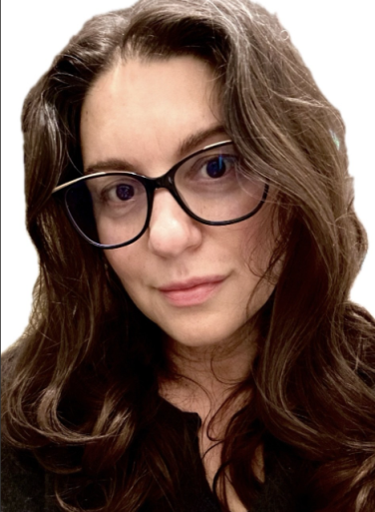  Χαίρετε! Ονομάζομαι Φαίνη και φέτος θα διδάξω την Γ’ Δημοτικού στο Ελληνικό Σχολείο του Bristol. Γεννήθηκα και μεγάλωσα στην Αθήνα αλλά έχω ζήσει σε διάφορες χώρες και πριν από 15 χρόνια εγκαταστάθηκα μόνιμα στο Bristol.  Ειδικεύομαι στη διδασκαλία της Αγγλικής και της Ελληνικής ως δεύτερης γλώσσας με πείρα πάνω από 30 χρόνια. Το πρώτο πτυχίο μου ήταν στην Αγγλική Φιλολογία και Γλωσσολογία, και έχω ένα μεταπτυχιακό στην Βρετανική και Αμερικανική Λογοτεχνία και Κινηματογράφο και άλλο ένα σε Κοινωνικές και Πολιτικές Επιστήμες.  Η μεθοδολογία που ακολουθώ στην τάξη έχει ως έναρξη την επεξήγηση της γραμματικής της γλώσσας που έχουμε στόχο να μάθουμε και στη συνέχεια εφαρμόζουμε αυτά που μόλις μάθαμε σε σενάρια από την πραγματική ζωή.  Έτσι, συνήθως, στην τάξη μαθαίνουμε με λογοτεχνία, με δραματοποίηση διαλόγων, με στίχους και μουσική και παίζοντας πολλά παιχνίδια. Επίσης μαθαίνουμε να μεταφράζουμε από την μία γλώσσα στην άλλη. Δίνω πρώτα έμφαση στον προφορικό λόγο πριν τον γραπτό, ώστε να χτιστεί η αυτοπεποίθηση των παιδιών και προσπαθώ πάντα να περνάμε καλά στο μάθημα.  Εκτός από την διδασκαλία της Αγγλικής και της Ελληνικής γλώσσας, είμαι και διερμηνέας αλλά και αεροσυνοδός, ενώ παράλληλα μεγαλώνω τα τρία μου παιδιά. Η ζωή δεν είναι ποτέ βαρετή στο σπίτι μας αλλά πάντα βρίσκουμε χρόνο για ταξίδια, διάβασμα και στοχασμό εν μέσω του γλυκού μας χάους.  Hello! My name is Phaeny and I will be teaching Year 3 here at the Greek School of Bristol. I was born and grew up in Athens but have lived in different countries and I settled in Bristol 15 years ago.  I specialise in teaching English and Greek as second languages and have a 30-year experience in second language acquisition. I have a BA in English, an MA in British and American Literature and Film and another postgraduate degree in Social and Political Sciences.  My methodology consists of initially explaining the grammar of the language we are learning and applying it straight away in real-life scenarios. This is why in my class we use a lot of literature, acting of dialogues, music and lyrics, and we play games. We also practise translating from the target language to the native one and back. I put a lot of emphasis on speaking before writing so that students can build confidence and I always try to have fun with the kids during the lesson.  Apart from teaching Greek and English, I am also an Interpreter, I fly professionally as a Cabin Manager, and I am raising my three children. Life is never dull in our house hold but there is always time for all of us to travel, read and reflect amidst our sweet chaos. | 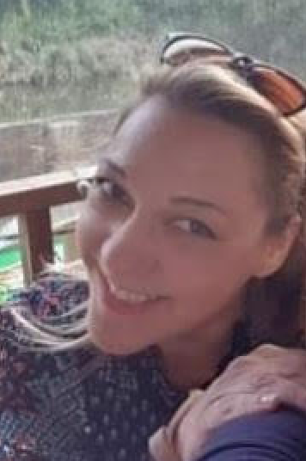  Ονομάζομαι Λένα Πατινιώτη και θα ήθελα να σας συστηθώ με αφορμή τη συνεργασία μας στο πλαίσιο της φοίτησης των παιδιών σας στο σχολείο μας. Εργάζομαι στην εκπαίδευση τα τελευταία 27 χρόνια, με εξειδίκευση στη διδασκαλία της Αγγλικής και της Ελληνικής ως ξένης/δεύτερης γλώσσας. Εχω σπουδάσει Κοινωνιολογία και Ψυχολογία και είμαι πιστοποιημένη εξετάστρια του διεθνούς φορέα City and Guilds ενω έχω διατελέσει υπεύθυνη εξετάσεων και ακαδημαϊκή διευθύντρια σε κέντρο ξένων γλωσσών ως το 2016.  Παράλληλα, έχω ολοκληρώσει μεταπτυχιακές εξειδικεύσεις στην Εκπαιδευτική Ψυχολογία (ΕΚΠΑ), στην Ψυχολογία Παιδιών και Εφήβων(Πανεπιστήμιο Δυτικής Αττικής) και στη Διδασκαλία της Ελληνικής ως δεύτερης/ξένης γλώσσας (Πανεπιστήμιο Αιγαίου).  Σήμερα, είμαι συντονίστρια της Αγγλικής ως δεύτερης γλώσσας σε Γυμνάσιο και Λύκειο του Μπρίστολ και διδάσκω Ελληνικά ως δεύτερη γλώσσα στο Ελληνικό σχολείο. Στον ελεύθερο μου χρόνο εξερευνώ μνημεία , μουσεία και καινούρια μέρη με την οικογένεια μου ή διαβάζω ιστορίες μυστηρίου.  Πιστεύω ακράδαντα ότι η διπλή καταγωγή και η διγλωσσία των παιδιών είναι πολύτιμο πλεονέκτημα. Η ικανότητα να ανήκεις σε δύο πολιτισμούς, να χειρίζεσαι δύο γλώσσες και να βλέπεις τον κόσμο από περισσότερες από μία οπτικές, αποτελεί δύναμη για κάθε παιδί. Με σεβασμό στην προσωπικότητα και την ταυτότητα κάθε μαθητή, στόχος μου είναι να δημιουργώ ένα ασφαλές, υποστηρικτικό και πολυπολιτισμικό περιβάλλον, όπου όλα τα παιδιά μπορούν να νιώσουν αποδεκτά, να εκφραστούν ελεύθερα και να αναπτύξουν το δυναμικό τους.  Η επικοινωνία με εσάς τους γονείς, είναι για μένα εξίσου σημαντική. Μαζί μπορούμε να εντοπίσουμε έγκαιρα τις ανάγκες των παιδιών και να τα στηρίξουμε αποτελεσματικά σε κάθε τους βήμα. Παραμένω πάντα στη διάθεσή σας για οποιαδήποτε ερώτηση ή συζήτηση αφορά την πρόοδο, την ενσωμάτωση ή την ψυχοσυναισθηματική τους ανάπτυξη.  Σας ευχαριστώ θερμά για την εμπιστοσύνη και προσβλέπω σε μια γόνιμη και ουσιαστική συνεργασία.  *****************************************  My name is Lena Patinioti, and I would like to introduce myself as your child’s teacher. I have been working in education for 27 consecutive years, specialising in teaching English and Greek as foreign/second languages.  I majored in Sociology with Psychology and went on to complete postgraduate specialisations in Educational Psychology (EKPA), Child and Adolescent Psychology (University of Western Attica), as well as Teaching Greek as a second/foreign language (Aegean University). I am a certified examiner for City and Guilds and have served as the Head of exams and academic director at a language school in Athens until 2016.  Today, I am the English as an additional Language Coordinator at a local secondary school and teach Greek as a second language at the Hellenic school of Bristol.  In my free time, I love being out and about with my family, exploring new places, visiting museums and cultural landmarks, or just taking walks, but I equally enjoy curling up with a good mystery novel after a long day.
Α– LEVEL Class  Adults Γ1 Ελληνομάθεια Class | Teaching Assistand
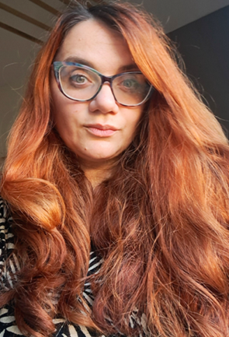  Ονομάζομαι Παυλίνα Κοφτερού και είμαι η καθηγήτρια των τμημάτων A-Level Greek και του προχωρημένου τμήματος ενηλίκων στο Ελληνικό Παροικιακό Σχολείο του Μπρίστολ. Παράλληλα, εργάζομαι σε ένα αγγλικό γυμνάσιο λύκειο ως εξειδικευμένο προσωπικό σε συνεργασία με το Safeguardingστον τομέα της ψυχικής υγείας στη διαχείριση δύσκολων περιπτώσεων εφήβων που αντιμετωπίζουν ποικίλες κοινωνικές, συναισθηματικές και ψυχικές προκλήσεις.  Η πορεία μου απαριθμεί κοντά στα 20 χρόνια εμπειρίας στο χώρο της εκπαίδευσης με εκτεταμένη τεχνογνωσία και εμπειρία στο κομμάτι της επιτυχούς προετοιμασίας μαθητών για Πανελλαδικές εξετάσεις και Παγκύπριες σε όλα τα φιλολογικά αντικείμενα, καθώς ακόμα και εξετάσεις Ελληνομάθειας και Α Level Greek.  Είμαι κάτοχος πτυχίου Ελληνικής Φιλολογίας από το Αριστοτέλειο Πανεπιστήμιο Θεσσαλονίκης με ειδίκευση στις Νεοελληνικές και Μεσαιωνικές σπουδές (κάτοχος QTS Αγγλίας), κάτοχος επαγγελματικού πτυχίου λογοθεραπείας, μεταπτυχιακού πτυχίου στην εκπαιδευτική ψυχολογία, καθώς και μεταπτυχιακού τίτλου με ειδίκευση στον Αυτισμό και σύνδρομο Αspergers από τα Πανεπιστήμια του Μπρίστολ και του Sheffield Hallam αντίστοιχα. Επιπλέον, κάτοχος επάρκειας στην ελληνική νοηματική γλώσσα με εμπειρία στη διερμηνεία ΕΝΓ.  Διαχρονικός μου στόχος υπήρξε πάντοτε τόσο η γνωστική όσο και η πνευματική ανάπτυξη των μαθητών για την μακροπρόθεσμη επίτευξη των στόχων τους, όπως και ολοκλήρωση της προσωπικότητάς τους και ευτυχία τους.  ***************************************************  My name is Pavlina Kofterou and I am the teacher of the A Level Greek classes, as well as the advanced adult class at the Hellenic School of Bristol. Meanwhile, I also work in a main stream English secondary school as a specialist in the Mental Health department liaising with Safeguarding dealing with difficult cases of adolescents who face a variety of social, emotional and psychological challenges.  My background includes close to 20 years of experience in the field of education with extensive expertise and experience in successfully preparing students for the National Greek and Cypriot exams in all literary subjects, as well as ‘Ellinomatheia’ and A Level Greek exams.  I hold a degree in Greek Philology from Aristotle University of Thessaloniki with a specialization in Modern Greek and Medieval Studies (QTS holder in England), a professional degree in speech therapy, a postgraduate degree in educational psychology, as well as a postgraduate diploma specializing in Autism and Asperger's syndrome from the Universities of Bristol and Sheffield Hallam respectively. In addition, I hold a proficiency in Greek Sign Language with experience in GSL interpreting.  My lifelong goal has always been both the cognitive and spiritual development of students for the long-term achievement of their goals as well as their self-fulfilment and happiness. | 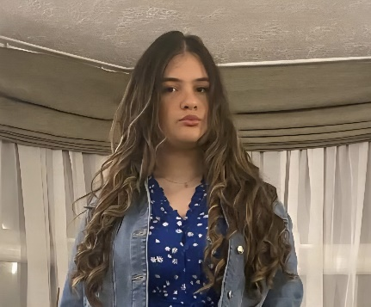  Ονομάζομαι Γεωργία Νικολάου και είμαι 17 χρονών. Έχω ολοκληρώσει το ελληνικό σχολείο και έχω συμμετάσχει επιτυχώς στις εξετάσεις των GCSE στα Ελληνικά.  Αυτή την περίοδο εργάζομαι ως εκπαιδευόμενη (apprentice) σε παιδικό σταθμό , όπου παρακολουθώ πρόγραμμα Early Years Education.  Η αγάπη μου για τα παιδιά με έχει οδηγήσει να επιλέξω αυτόν τον τομέα, και σκοπεύω να συνεχίσω στο Level 3 του apprenticeship με μελλοντικό στόχο την εισαγωγή μου στο πανεπιστήμιο για σπουδές στην Προσχολική Εκπαίδευση, με εξειδίκευση στις Ειδικές Εκπαιδευτικές Ανάγκες για παιδιά ηλικίας 0–5 ετών.  Έχω ολοκληρώσει με επιτυχία όλη την απαραίτητη εκπαίδευση σε θέματα safeguarding, σύμφωνα με τα πρότυπα της αγγλικής κυβέρνησης, και διαθέτω Enhanced DBS.  Επίσης, έχω πιστοποιηθεί στις Πρώτες Βοήθειες για Παιδιά (Pediatric First Aid) μέσω του παιδικού σταθμού όπου εργάζομαι.  Παράλληλα, συνεχίζω να προσφέρω στο ελληνικό σχολείο, γιατί αγαπώ ιδιαίτερα τη διδασκαλία και μου αρέσει να βοηθώ τα παιδιά να μαθαίνουν καινούργια πράγματα, διατηρώντας επαφή με τη γλώσσα και την πολιτιστική μας κληρονομιά.  ***************************************************  My name is Georgia Nicolaou and I am 17 years old. I have completed Greek school and successfully passed the GCSE exams in Modern Greek.  I am currently doing an apprenticeship at a Nursery, where I am training in Early Years Education. I have a real passion for working with young children, and I plan to continue to Level 3 of the apprenticeship, with the long-term goal of studying Early Years Education at university, specialising in Special Educational Needs for children aged 0 to 5.  I have successfully completed all the required safeguarding training, in line with UK government guidelines, and I hold an Enhanced DBS certificate. I have also obtained my Paediatric First Aid certification through the nursery where I work.  At the same time, I continue to contribute to the Greek school because I love teaching and enjoy helping children learn new things while staying connected to their language and cultural heritage.

